一.青年教师和导师结对
学院管理员从自己所在学院的教师中选择一个教师作为青年教师，确认后发起培养计划。
（管理员只能对每个教师发起一次）
下图展示了两种选择青年教师的方法：
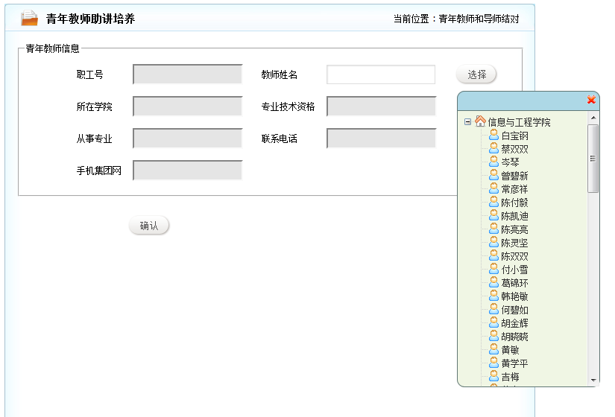
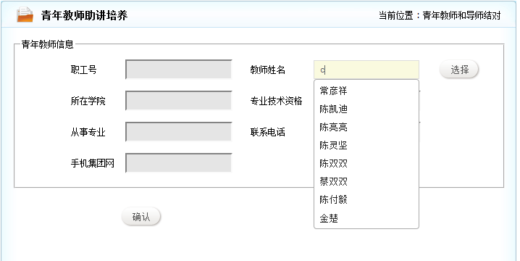

二.待审核的申请
这里呈现的信息：青年教师选择了导师并得到导师的同意
下图呈现的是所有的申请
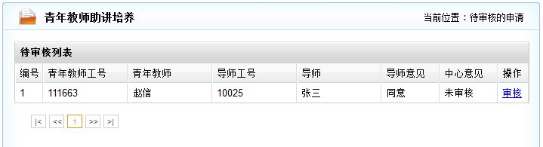
选择其中一条进行审核：
在这一步骤学院管理员只要填写培养期限就可以了
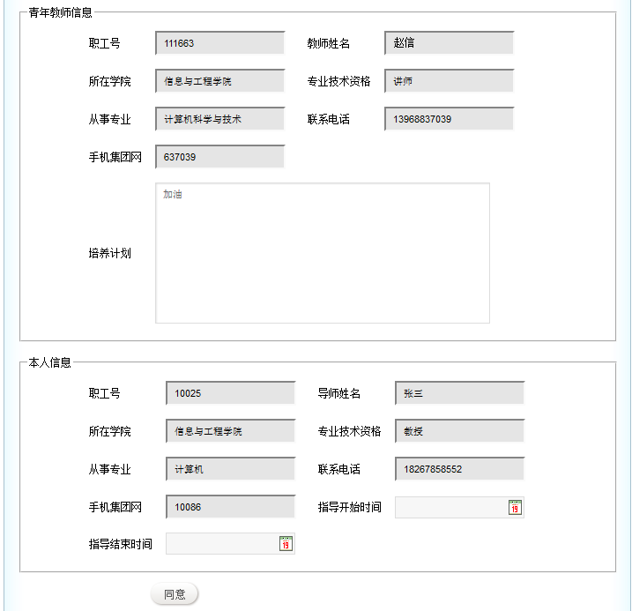
三.已审核的申请
呈现所有已通过审核的培养申请，可以选择其中一条记录查看详情
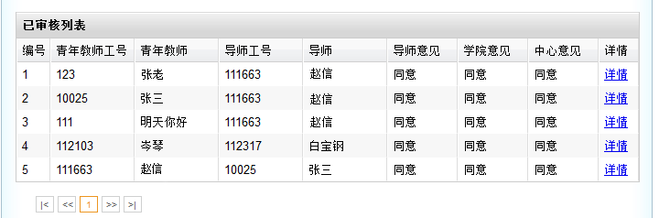
四.考核工作
呈现所有待审核的申请：
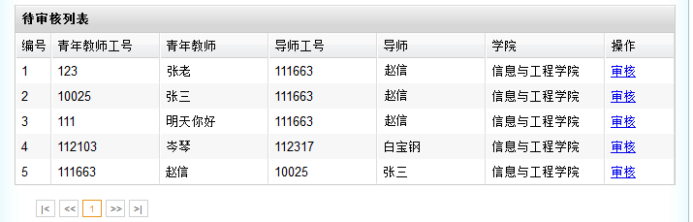
选择其中一条记录进行审核：
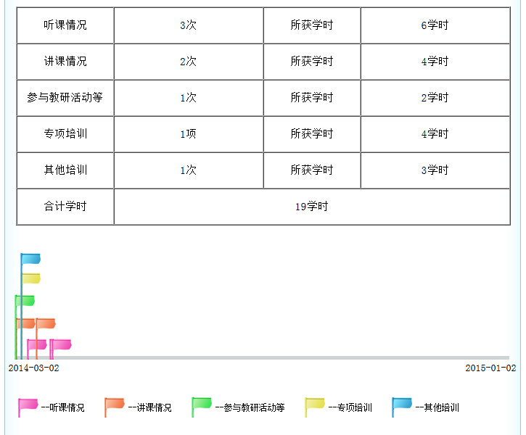
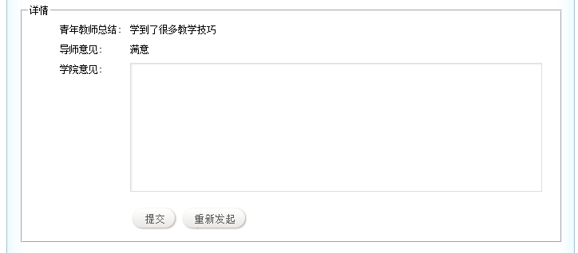
管理员审核时请注意，“听课情况”、“讲课情况”、“参与教研活动”和“其他培训”的学时数相加应不少于72学时，其中新入职教师以上4项与“专项培训”相加应不少于144学时。达不到学时要求不得参加考核。
管理员对该培养计划的总结不满意和学时达不到要求均可以”重新发起“考核。

